Mẫu số 06/HS
(Ban hành theo Thông tư số /2026/TT-VKSTC
ngày / /2026)
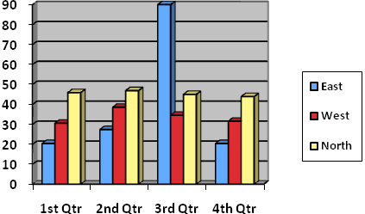
VIỆN KIỂM SÁT … ................................................. | CỘNG HÒA XÃ HỘI CHỦ NGHĨA VIỆT NAM  Độc lập - Tự do - Hạnh phúc
Số: …/YC-VKS…-… | …, ngày … tháng … năm 20…

YÊU CẦU
Tiếp nhận/kiểm tra, xác minh/ra quyết định giải quyết nguồn tin về tội phạm

VIỆN TRƯỞNG VIỆN KIỂM SÁT²…

Căn cứ các điều 41, 147 và 160 của Bộ luật Tố tụng hình sự;
Xét thấy việc tiếp nhận và/hoặc giải quyết nguồn tin về tội phạm⁵ của… đối với vụ việc… chưa đầy đủ, kịp thời/còn vi phạm⁸..................................................................,

YÊU CẦU:

1. Cơ quan, người có thẩm quyền⁶... tiếp nhận/kiểm tra, xác minh/ra quyết định giải quyết nguồn tin về tội phạm⁵ đối với vụ việc nêu trên theo quy định của pháp luật.
2. Cơ quan, người có thẩm quyền⁶… thông báo kết quả tiếp nhận/kiểm tra, xác minh/ra quyết định giải quyết nguồn tin về tội phạm⁵ đến Viện kiểm sát²… theo quy định của Bộ luật Tố tụng hình sự./.

Nơi nhận:  - ⁶…;  - Lưu: HSVV, HSKS, VP. | ⁹……………..……………  (Ký, ghi rõ họ tên, đóng dấu)

Ghi tên Viện kiểm sát cấp trên trực tiếp
Ghi tên Viện kiểm sát ban hành
Viết tắt tên Viện kiểm sát ban hành - đơn vị phụ trách (nếu có)
Ghi địa danh là tên tỉnh/thành phố nơi đặt trụ sở của Viện kiểm sát ban hành
Ghi rõ nguồn tin về tội phạm là tố giác hoặc tin báo về tội phạm hoặc kiến nghị khởi tố hoặc nguồn tin về tội phạm khác
Ghi tên cơ quan, người có thẩm quyền tiếp nhận/kiểm tra, xác minh/ra quyết định giải quyết nguồn tin về tội phạm ⁷ Trích dẫn ngắn gọn nội dung vụ việc (nguồn cung cấp, thời gian, địa điểm, hành vi có dấu hiệu tội phạm,…) ⁸ Ghi cụ thể nội dung tiếp nhận/kiểm tra, xác minh/ra quyết định giải quyết nguồn tin về tội phạm chưa đầy đủ, kịp thời/còn vi phạm pháp luật (theo khoản 3 Điều 160 của Bộ luật Tố tụng hình sự) ⁹ Ghi chức danh người ký

